DENTAL CARIES AND NUTRITIONAL STATUS OF SCHOOL CHILDREN IN LAGOS, NIGERIA – A PRELIMINARY SURVEY
CARIES DENTAIRES ET L'ÉTAT NUTRITIF CHEZ DES ÉLÈVES À LAGOS, NIGÉRIA – UNE ÉTUDE PRÉALABLE

*ADENIYI AA1, OYAPERO AO2, EKEKEZIE OO3, BRAIMOH MO2

ABSTRACT
Background: Studies have highlighted the direct impact of caries on the nutritional status of children; few studies in Nigeria have examined the association between the two parameters.
Aim: To determine the association between caries and the nutritional status of in-school children. Design of the
study: A cross-sectional survey.
Setting: Two private and two public schools in Lagos state.
Methodology: A total of 973 children were assessed for dental caries using the WHO diagnostic criteria. Nutritional status was assessed using the weight for age, height for age and weight for height parameters. Data entry and analysis were done using WHO Epi 3.5 nutritstat and SPSS version 20.0 software. The t test, ANOVA, chi squared test, correlation statistics and logistic regression analysis were used as tests of association. A p-value of 0.05 or less was considered statistically significant.
Results: Caries prevalence was 21.7% while mean Decayed Missing and Filled Teeth (DMFT) index score was 0.48 (±1.135). Overall 13.9% of the children studied were stunted, 13.6% were wasted and 10.9% were underweight. The caries prevalence was significantly higher in children with normal weight than in overweight or underweight children (p=0.009). Children who were wasted (p=0.111) and those who were underweight (p=0.659) had a higher mean DMFT score, but the relationship was not statistically significant. The DMFT score was negatively correlated with weight for age but positively correlated with height for age and weight for height. The relationships were also not statistically significant.
Conclusion: Our results showed that underweight children had a higher risk of developing dental caries. Although both under weight and wasted children had higher mean DMFT scores, there was no significant association between dental caries and nutritional status.
Key words: Dental caries, Nutritional status, Nigerian children.
ABSTRAIT
Contexte: Des enquêtes ont mis en pleines lumières la pression immédiate de la carie sur l'état nutritif chez des enfants; peud'enquêtesau Nigériaontdécortiquél'assemblageentrelesdeuxdonnées.
Objectif: Déterminer l'assemblage entre la carie et l'état nutritif chez des élèves. Conception de l'étude: Une enquête transversale.
Cadre: Deuxécolesprivéesetdeuxécolespubliquesdansl'étatde Lagos.
Méthodologie: Un total de 973 enfants a été estimé pour les caries dentaires par le biais des critères de diagnostic de l'OMS. Lasituationnutritiveaétéévaluéegrâceauxdonnées dupoidspourl'âge, delataillepourl'âgeetdupoidspourla taille. La saisie et l'analyse des données ont été effectuées à l'aide des logiciels « Epi 3,5 nutritstat » de l'OMS et la version 20,0 SPSS. Le« t-test », l'analysedevariance(ANOVA), le chicarré, les statistiques decorrélationetl'analysederégression logistique ont été utilisés comme tests d'association. Une valeur p ou une p-value de 0,05 ou moins a été considérée commestatistiquementsignificative.
Résultats: La prévalence de la carie était de 21,7%, alors que l'indice moyen des dents cariées, des dents manquantes et dessuccédanésdesdents(DCMS) étaitde 0,48 (± 1,135). Dansl'ensemble, 13,9% desenfantsétudiésavaientunretardde croissance, 13,6% étaient gaspillés et 10,9% étaient en dessous du poids normal. La prévalence de caries était significativement plus élevée chez les enfants de poids normal que chez les enfants qui pèsent trop ou qui ne pèsent pas assez (p = 0,009). Les enfants qui étaient dépéris (p = 0,111) et ceux qui souffraient d'insuffisance du poids (p = 0,659) montraientunscoremoyenplusélevéde DCMSmaislarelationn'étaitpasstatistiquementsignificative. Lerésultatchiffré de DCMS était négativement en corrélation avec le poids pour l'âge mais positivement en corrélation avec la taille pour l'âgeetlepoidspourlataille. Lesrelationsn'étaientpasstatistiquementsignificatives.
Conclusion: Nos résultats ont montré que les enfants qui ne pèsent pas assez avaient un risque plus élevé de développer une carie dentaire. Bien que les enfants qui ne pèsent pas assez et les enfants gaspillés aient des résultats chiffrés moyens de DCMSplusélevés, iln'yapaseud'associationsignificativeentrelescariesdentairesetlasituation nutritive.
Motsclés: Cariesdentaires, Étatnutritif, Enfants Nigérians.

Dental Caries and Nutritional Status of School Children in Lagos, Nigeria – A Preliminary Survey Caries Dentaires et L'état Nutritif Chez Des Élèves À Lagos, Nigéria – Une Étude Préalable

INTRODUCTION
Nutrition and diet are important in the development, growth and maintenance of oral tissues, likewise oral conditions can affect food choices and ultimately nutritional status1. Prior to tooth eruption nutritional deficiencies can affect enamel maturation and composition as well as tooth morphology and size2. While malnutrition may exacerbate periodontal and oral infectious diseases, the most noteworthy effect of nutrition in the oral cavity is the local actionofdietontheoraltissues, specifically inthe developmentofdentalcaries.

Dental caries is the most common chronic dental disease in children3 and a major threat to oral and general health4. It is also a major oral health problem in Nigeria with an incidence of 9.9%5 and a prevalence ranging between 11.2% and 48%5. The mean Decayed Missing and Filled Teeth index (DMFT) ranges from 0.02 to 0.85 in the permanent dentition; a mean DMFT index score greater than 1.0 is often only recorded in the primary dentition4,5. While the mean DMFT score is considered low among Nigerian children, the impact of the lesion is high. The proportion of children with untreated lesions is

INTRODUCTION
La nutrition et le régime alimentaire jouent un rôle important dans le développement, la croissance et le maintien des tissus oraux. De la même façon, les affections buccales peuvent affecter les choix alimentaires et en fin de compte la situation nutritive1. Avant la percée dentaire, l es impuissances nutritionnelles peuvent affecter la maturation et la composition de l'émail aussi bien que la morphologie et la taille de dent2. Alors que le mauvais état nutritionnel peut rendre plus aigu les maladies infectieuses parodontales et orales, l'effet le plus remarquable de la nutrition dans la cavité buccale est l'action locale du régime alimentaire sur les tissus oraux, en particulier dans le développement de la carie dentaire.

La carie dentaire est la maladie dentaire chronique la plus fréquente chez les enfants3 et elle constitue une menace majeure pour l'hygiène buccodentaire et générale4. Elle est également un problème de santé bucco- dentaire majeur au Nigéria avec un taux de retombée de 9,9%5 et une prévalence qui va de
11,2% à 48%5. L'index moyen des dents cariées

between 49.5% and 98.6%4 and the Pulpal

exposure Ulceration Fistula formation Abscess (PUFA) scores of children with caries, an indicator of severity of caries was 0.056.

Caries is associated with significant morbidity and negatively influences the quality of life in children4-8. Fifty seven percent of children with

*ADENIYI AA1, OYAPERO AO2, EKEKEZIE OO3, BRAIMOH MO2
1 Department of Preventive Dentistry, Faculty of Dentistry Lagos State University College of Medicine. Lagos, Nigeria. E-mail: biolawal@yahoo.com
2 Department of Preventive Dentistry, Lagos State University Teaching Hospital. Lagos, Nigeria.
3 National Postgraduate Medical College, Ijanikin Lagos

*Correspondence
Grant support: None Subvention: Aucun
Conflict of interest: None Conflit d'intérêts: Aucun
et des dents manquantes (DCMS) varie de 0,02
à 0,85 dans la dentition permanente; un résultat chiffré moyen de DCMS supérieur à 1,0 est souvent enregistré dans la dentition primaire4,5. Bien que résultat chiffré moyen de DCMS est considéré faible chez les enfants nigérians, l'impact de la lésion est élevé. La proportion d'enfants qui atteignent de lésions non traitées se situe entre 49,5% et 98,6%4, et le résultat chiffré de l'exposition Pulpe d'ulcération de la fistule Abcès (PUFA) chez des enfants qui ont de la carie, démontre une gravité de la carie qui était de 0,056.

La carie est associée à une morbidité importante et elle constitue une empreinte négative sur la qualité de vie des enfants4-8. De cette façon, cinquante-sept pour cent des enfants qui ont de la carie ont eu une pression

16
JOURNAL OF THE WEST AFRICAN COLLEGE OF SURGEONS VOLUME 6 NUMBER 3, JULY - SEPTEMBER 2016

caries experienced negative impact on their négative sur leur qualité de vie9, manger, étant le

quality of life9
with eating being the worst
domaine le plus affecté. La qualité de vie est pire

affected domain. The quality of life is worse when the child has to live with the sequelae of untreated lesions10. The associated discomfort or toothache that results from untreated
lorsque l'enfant doit vivre avec les séquelles des lésions non traitées10. L'inconfort ou les maux de dentsquirésultentdelacariedentairenontraitée affecte la croissance, le développement cognitif des jeunes enfants et a un impact sur le gain de

dental caries affects growth, cognitive
poids11-13
qui peut entrainer l'incapacité de

development of young children and impacts weight gain11-13 which could result in the failure of the child to thrive14. The impact of caries on the growth and development of children could also affect the nutritional status of the affected child14,15. Poor nutritional status can increase a child's susceptibility to dentalcaries especially in theprimarydentition16.
l'enfant à se développer14. L'impact de la carie sur la croissance et le développement des enfants pourrait également affecter l'état nutritif de l'enfant affecté14,15. Un mauvais état nutritif peut augmenterlasusceptibilitédesenfantsauxcaries dentaires, en particulier dans la denture primaire16.
La dénutrition, surtout la dénutrition, est très

répandue au Nigéria17 et l'évolution rapide du

Malnutrition, especially under-nutrition is highly prevalent in Nigeria17 and the rapidly changing diet and lifestyle is increasing the prevalence of obesity in children18. Protein- energy malnutrition is still a major cause of childhood mortality in the Nigeria with one third of all children under-five being stunted, wasted or underweight19,20. There are few studies that have highlighted the direct impact of caries on the nutritional status of children. Thereisalsoadearthofinformationavailableon the relationship between dental caries and nutritional status in developing countries like Nigeria where interventions' to address nutritional disorders particularly under- nutritionamongchildreniscommon. Apotential relationship between nutritional status and dental caries occurrence may have implications for such programmes. A study exploring the association between caries and nutrition in Nigerian children by Denloye et al21 reported an inconclusive relationship between body mass index(BMI) andcaries.

Most studies on caries and nutrition had focused on the body mass index (BMI) – an indirect measure of the nutritional status18. While BMI is a good epidemiological tool, the association of BMI with diseases still needs to be further studied20. The indicators for underweight (low weight-for-
régimealimentaireetdumodedevieaugmentela prévalence de l'obésité chez les enfants18. La dénutrition protéine-énergétique est encore une cause majeure de mortalité infantile au Nigéria avec un tiers des enfants avec un tiers de tous les enfants de moins de cinq ans étant retardé, décharné ou ayant du poids insuffisant. Il y a peu d'études qui ont souligné la pression directe de la cariesurlasituationnutritionnelledesenfants.Ilya aussi une cadence d'informations sur la relation entrelacariedentaireetl'étatnutritifdanslespays envoiededéveloppementcommele Nigériaoùily a pas mal des interventions visant à traiter les problèmes nutritionnels en particulier la nutrition pas équilibrée chez les enfants. Une relation potentielle entre l'état nutritif et l'apparition de cariesdentairespeutavoirdesimplicationspourde tels programmes. Une étude portant sur l'association entre les caries et la nutrition chez les enfants nigérians par Denloye et al21 a révélé une relation non concluante entre l'indice de masse corporelle(IMC)etlacarie.

La plupart des recherches sur la carie et la nutrition ont porté sur l'indice de masse corporelle (IMC) - une mesure indirecte de l'état nutritif18. Bien que l'IMC soit un bon outil épidémiologique, l'association de l'IMC et des maladies doit encore être étudiée2 0 . L'avertisseur d'une insuffisance pondérale (c'est-à-dire ; avoir un faible poids pour son âge), le retard de croissance (c'est-à-dire ; avoir un faible poids pour son âge) ou le dépérissement (avoir un faible poids pour sa taille), utilisésdansdiversescombinaisons,sontdesmesures importantes de la situation nutritionnelle chez les

age), stunting (low height-for-age) or wasting (low weight-for-height), used in various combinations, are important measures of nutritional status in children as they capture different underlying biological processes. These indicators are less affected by factors that can affect the validity of the BMI22. Thus this study sought to determine the association between caries and the nutritional status of school children using nutritional parameters that assess underweight, stunning and wasting as well as identify the effect of nutritional status on caries prevalence in children.

METHODOLOGY

Study design and study population: This was a cross-sectional survey conducted among in- school children aged 5 – 10 years, schooling in Ikeja Local Government Area (LGA) of Lagos State Nigeria. Ikeja is the capital of the state and an economic hub for the state, a variety of socio- economic classes are found in the local government area.

Sample Size: It was estimated that a minimum sample size of 400 children was required to achieve a level of precision with a standard error of 2% or less using a 95% confidence interval (CI) and a prevalence of dental caries of 14.8% for the calculation23.

Sampling technique: Data were collected from two private and two public schools in Ikeja LGA. The sampling frame, which was a list of schools in the LGA obtained from the Local Education Department, was stratified into public and private schools. Two of the eight public schools, and two of the eighteen private schools were selected from the list by balloting.

Study instrument: Data on the socio- demographic profile were obtained from each study participant. These included information on the age, gender, as well as maternal and paternal education and occupation. Anthropometric measures were collected and clinical examinations were conducted to determine the dentalcariesstatus.

enfants, comme ils mettent au point les différents processus biologiques sous-jacents. Ces indicateurs sont moins affectés par des facteurs qui peuvent affecter la validité de l'IMC22. Ainsi, cette étude a cherchéàdéterminerl'associationentrelacarieetla condition nutritionnelle chez des enfants en utilisant des paramètres nutritionnels qui évaluent l'insuffisance pondérale, l'étourdissement et le dépérissement ainsi que d'identifier l'effet de la situation nutritionnelle sur la prévalence des caries chezlesenfants.

MÉTHODOLOGIE

Conception de l'étude et population d'étude: Il s'agissait d'une étude transversale effectuée auprès des élèves âgés de 5 à 10 ans, qui fréquententlesécolessituéesdansleslocauxdela zone d'administration locale d'Ikeja (Ikeja LGA) dansl'Étatde Lagos, au Nigéria. Ikejaestlacapitale de l'Etat et un centre économique pour l'Etat, une variétédeclassessocio-économiquess'ytrouve.

Taille de l'échantillon: On a estimé qu'une taille minimale d'échantillon de 400 enfants était nécessaire pour atteindre un niveau de précision avec une erreur type de 2% ou moins en utilisant un intervalle de confiance de 95% (IC) et une prévalence de caries dentaires de 14,8% pour le compte.23

Technique d'échantillonnage: Les données ont été recueillies auprès de deux écoles privées et deux écoles publiques de la zone d'administration locale d'Ikeja (Ikeja LGA). La base de sondage, qui était une liste des écoles dans le « LGA » obtenue auprès du département local d'éducation, a été établie dans les écoles publiques et privées. Deux des huit écoles publiques et deux des dix-huit écolesprivéesontétésélectionnéessurlalistepar scrutin.

Instrumentd'étude: Onaobtenulesdonnéessurle profil sociodémographique auprès de chaque participant à l'étude. Ces données comptaient des informations sur l'âge, le sexe, ainsi que l'éducation et la profession maternelle et paternelle. Des mesures anthropométriques ont été ramassées et des examens cliniques ont été effectués pour déterminerlestatutdescariesdentaires.

Study procedure: The selected schools were formally notified of the proposed visit and approval from both school authorities and the children's parents was sought. Each selected school was allocated a date for the data collection therefore data was collected on four separate dates. Only children with parental consent who were present on the data collection date for each school included were recruited for the study. The consent document was sent to the parents one week ahead of the school visit through the children.

During each school visit, the anthropometric measurements were taken. Weight was assessed using a Seca electronic weighing scale, which was calibrated against known weights. Height was measured using a stadiometer, and each child stood straight on the stadiometer without shoes. Next, the oral examination was conducted in the classroom under natural light using the World Health Organization criteria for

Procédure d'étude: Les écoles sélectionnées étaient formellement informées de la visite proposée et l'approbation des deux autorités scolairesetdesparentsdesenfantsfutdemandée. Chaque école sélectionnée a reçu une date pour le ramassage des données; par conséquent, les données furent recueillies à quatre dates distinctes. Seuls les enfants avec le consentement des parents qui étaient présents à la date de ramassage des données pour chaque école inclus ont été recrutés pour l'étude. Le document de consentement a été envoyé aux parents à des enfantsunesemaineavantlavisiteàl'école.

Au cours de chaque visite scolaire, les mesures anthropométriques ont été prises. Le poids a été évalué à l'aide d'une balance électronique Seca, qui a été calibrée selon les poids connus. La taille a été mesurée à l'aide d'un stadiomètre, et chaque enfant se tenait droit sur le stadiomètre sans chaussures. Ensuite, l'examen oral a été effectué dans la salle de classe sous de la lumière naturelle, en utilisant les critères de l'Organisation mondiale de la Santé pour évaluer les caries.24 La carie a été enregistrée comme étant présente quand il y avait

assessing caries.24
Caries was recorded as
unecavitationévidente.

present when there was obvious cavitation.

Standardisation of examiners: Calibration of examiners was conducted prior to data collection. Duplicate examinations were carried out on randomly selected children to assess intra-examiner and inter-examiner agreement. A sample of 20 children was used when training the examiners. Inter examiner reliability using kappa was 0.73.

Statistical analysis: The weight for age (WAZ), height for age (HAZ), and weight for height (WHZ) parameters were used to assess each child's nutritional status. The parameters were calculated using WHO Epi 3.5 nutritstat software.

Using age and gender specific criteria, children were categorized as being at significant risk for either inadequate (< -2 SD) or excessive (> +2 SD) growth. The following were assessed:

Etalonnage des examinateurs: L'étalonnage des examinateurs a été effectué avant le ramassage des données. Des examens en double ont été effectués sur des enfants sélectionnés au hasard afin que l'accord intra-examinateur et inter- examinateur puisse être évalué. Un échantillon de 20 enfantsaétéutiliséaucoursdelaformationdes examinateurs. La fiabilité inter-examinateur par le biaisdekappaétaitde 0,73.

Analyse statistique: Les paramètres de poids pour l'âge (PAZ), de taille pour l'âge (TAZ) et de poids pour la taille (PHT) ont été utilisés pour évaluer la situation nutritionnelle de chaque enfant. Les paramètres ont été calculés à l'aide du logiciel Epi 3.5 nutritstat de l'OMS.

Les enfants étaient classés comme montrant un risque significatif de croissance insuffisante (<-2 SD) ou excessive (> +2 SD) à l'aide des critères spécifiques selon l'âge et le sexe. On a aussi évalués les facteurs tels que: maigreur ou

thinness or overweight using weight- for-age (WAZ), stunting using height-for-age (HAZ) and wasting using weight for height (WHZ) .25,26 Computed Z-scores of height for age (HAZ) were then used to assess nutritional status, using the WHO new reference values for school boys and girls.25,26 Nutritional status, an independent variable, was regrouped, stunting was defined as HAZ <-2.0, thinness as
WAZ <-2.0, overweight as WAZ >1.0 and

surpoids en utilisant le poids pour l'âge (PAZ), le retard de croissance en utilisant la taille pour l'âge (TAZ) et le dépérissement en utilisant le poids pour la taille (PHT) 25,26. Ensuite, on a utilisé les résultat chiffre Z pour évaluer l'état nutritif toujours à l'aide des nouvelles valeurs de référence de l'OMS pour les garçons et les filles d'âge scolaire25,26. L'état nutritionnel, une variable indépendante, a été regroupé, le retard de croissance a été défini comme TAZ <-

2,0, une maigreur comme PAZ <-2.0, un

obesity as WAZ >2.0.

The dental caries status, a dependent variable, was categorized into a dichotomous variable: DMFT ≥ 1 and DMFT = 0 (caries free). Frequency tables were generated for all variables and mean scores computed for numerical variables. Chi-squared statistical test was used to determine association between nutritional status and caries occurrence, t-test and ANOVA the relationship between mean DMFT scores and nutritional status while Spearman' s correlation coefficient was used to determine relationship between the DMFT scores and nutritional status. Analysis was conducted using SPSS version 20.0 and WHO Epi 3.5 nutritstat software. The probability level of p<0.05 was considered significant.

Ethical considerations: Ethical approval for the study was obtained from the Ethics Committee of the Lagos State University Teaching Hospital.

RESULTS

Socio-demographic features: Table 1 provides a summary of the demographic, nutritional and dental characteristics of the study participants by type of school attended. Overall, 313 (32.1%) of the study participants attended a private school, 485 (49.8%) were female and 155 (15.9%) children reported a
surpoids de PAZ> 1,0 et une obésité de PAZ> 2,0.

Le statut des caries dentaires, une variable dépendante, a été catégorisé en une variable dichotomique: DCMS ≥1 et DCMS = 0 (sans caries). Des tableaux de fréquence ont été générés pour toutes les variables et les scores moyens calculés pour les variables numériques. Le test statistique du Chi-carré a été utilisé pour déterminer l'association entre l'état nutritif et l'apparition des caries, le test t et l'ANOVA, la relation entre les résultats chiffrés moyens de la DCMS et la situation nutritionnelle, tandis que le coefficient de corrélation de Spearman a été utilisé pour déterminer le rapport entre les résultats chiffrés DCMS et la situation nutritionnelle. L'analyse a été réalisée par le biais de la version 20.0 SPSS et du logiciel Epi 3.5 nutritstat de l'OMS. Le niveau de probabilité p
<0,05 a été jugé significatif.

Considérations éthiques: L'assentiment éthique de l'étude a été obtenu auprès du comité d'éthique du Centre de l'hôpital universitaire de l'université d'État de Lagos.

RÉSULTATS

Caractéristiques sociodémographiques: Le tableau 1 a fourni un sommaire des caractéristiques démographiques, nutritives et dentaires des participants à l'étude selon le type d'école fréquentée. Dans l'ensemble, 313 (32,1%) des participants à l'étude ont fréquenté une école privée, 485 (49,8%) étaient des femmes et 155 (15,9%) enfants ont déclaré une visite antérieure chez le dentiste. L'âge moyen

previous visit to the dentist. The mean age of the children examined was 7.79±1.486. The children's weight ranged between 9kg and 68kg and the mean weight was 25.07±7.49 kg. Height ranged between 37cm and 180 cm and the mean was 124.5±11.42 cm.

Nutritional status: Table 1 also highlights the nutritional status of the study participants. Most of the children had normal z scores for the parameters examined in this study. In all,
135 (13.9%) children were stunted, 132 (13.6%) were underweight and 106 (10.9%) were wasted.

More children who attended public schools were underweight than those in private schools. The difference was statistically significant (p=0.000). More children attending the public schools visited were stunted (89.6%), wasted (93.4%) and underweight (89.6%) when compared to children attending the private schools. The differences were statistically significant (p=0.000). More children attending the private schools studied were overweight (79.4%) when compared to children in the public schools. The differences were also statistically significant (p=0.000).

Table 2 explores the association between age, gender and the children's nutritional status. Age was significantly related to the height for age parameter (p=0.000) as the highest prevalence of thinness was observed in 5 year old children (10.9%). Gender was also significantly related to the weight for height parameter (p=0.006), more females (11.1%) were overweight than males (10.7%) and more males (4.7%) were underweightthanfemales(1.2%).

Caries status: Caries prevalence for the study population was 21.7%. The DMFT ranged from 0 to 9 and the mean DMFT was 0.48 (±1.135).

des enfants examinés était de 7,79 ± 1,486. Le poids des enfants était entre 9kg et 68kg et le poids moyen était de 25,07 ± 7,49 kg. La taille était entre 37 et 180 cm et la moyenne était de 124,5 ± 11,42 cm.

État nutritif: Le tableau 1 souligne pareillement l'état nutritif des participants à l'étude. La plupart des enfants avaient des résultats chiffrés normaux Z pour les paramètres examinés dans cette étude. Au total, 135 (13,9%) enfants avaient un retard de croissance, 132 (13,6%) étaient en dessous poids normal et 106 (10,9%) étaient dépéris.

Plus d'enfants qui fréquentent les écoles publiques étaient en dessous poids normal que ceux qui fréquentent des écoles privées. La différence était statistiquement significative (p = 0,000). Plus d'enfants qui fréquentent les écoles publiques visitées étaient malingres (89,6%), dépéris (93,4%) et en dessous poids normal (89,6%) que les enfants qui sont dans les écoles privées. Les différences étaient statistiquement significatives (p = 0,000). Plus d'enfants qui sont dans les écoles privées qui ont été étudiées avaient excès de poids (79,4%) par rapport aux enfantsdanslesécolespubliques. Lesdifférences s'étaient également avérées statistiquement significatives (p= 0,000).

Le tableau 2 étudie l'association entre l'âge, le sexe et la situation nutritionnelle des enfants. L'âge était significativement lié au paramètre taille pour l'âge (p = 0,000), la prévalence la plus élevée de maigreur étant observée chez les enfants de 5 ans (10,9%). Le sexe était d'une façon similaire significativement lié au paramètre poids pour la taille (p = 0,006), plus de femmes (11,1%) étaient en surpoids que les hommes (10,7%) et plus de garçons (4,7%) étaient en dessous poids normal que les femmes (1,2%).

État de la carie: La prévalence de la carie chez la population étudiée était de 21,7%. La DCMS allait de 0 à 9 et la DCMS moyenne était de 0,48 (± 1,135). Cent quarante-huit (70,1%) des 211




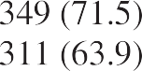
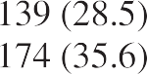
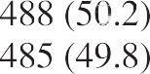

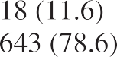
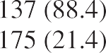
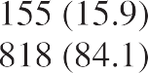
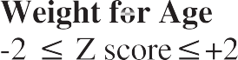
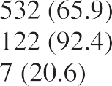
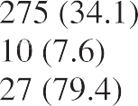
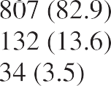

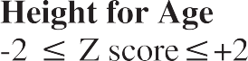
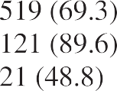
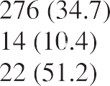
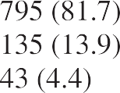

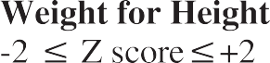
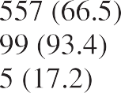
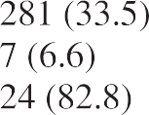
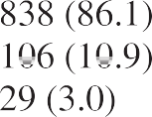






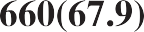
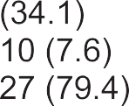
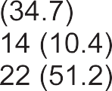
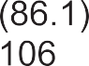
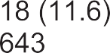
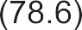
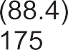
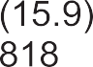
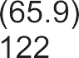
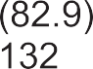
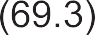
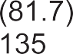





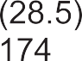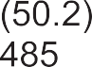
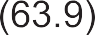
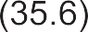




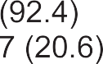
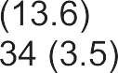


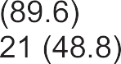
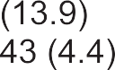


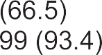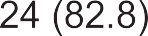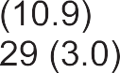



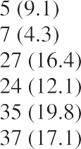
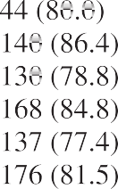
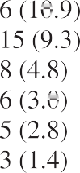
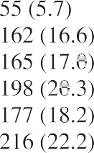
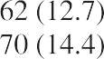
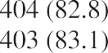
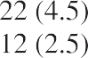
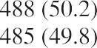
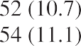
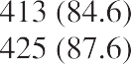
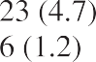
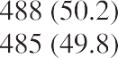



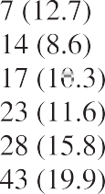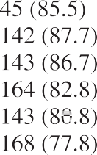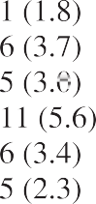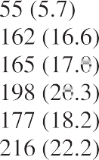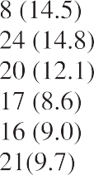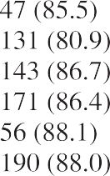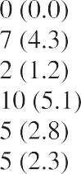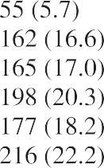
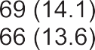
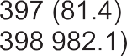
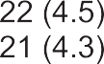
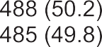
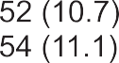
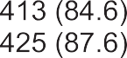
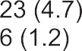
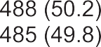


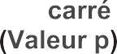
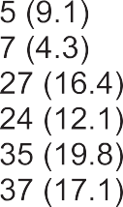
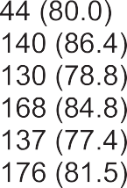
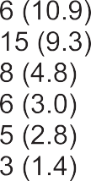
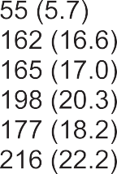
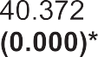
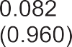

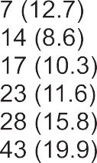
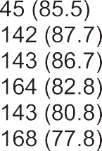
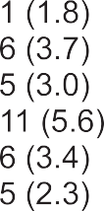
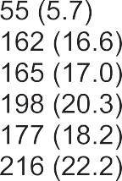

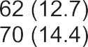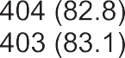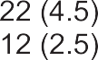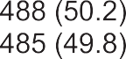

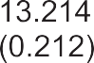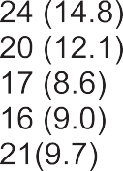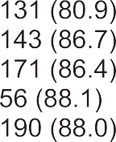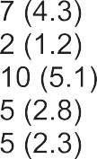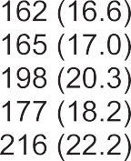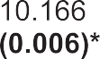

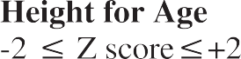  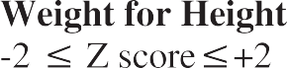 | 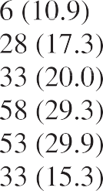  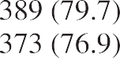  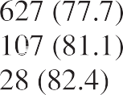  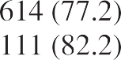  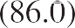  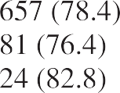  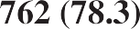 |   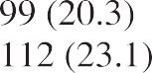  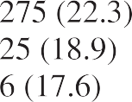  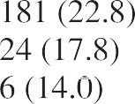  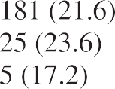 | 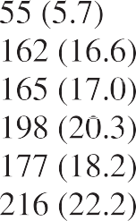  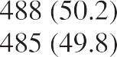  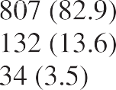  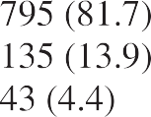  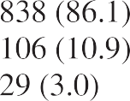   | 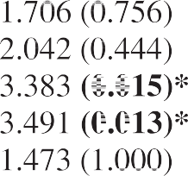  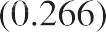  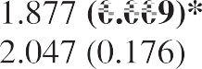  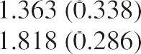  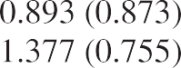

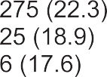
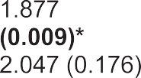
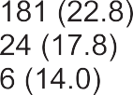
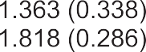
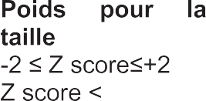
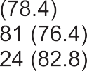
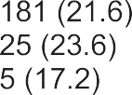
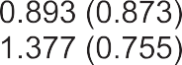
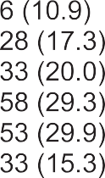
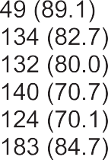
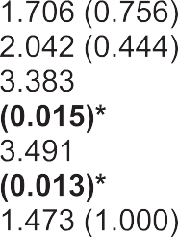
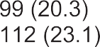
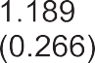

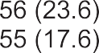
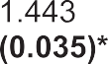


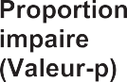

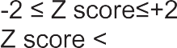

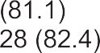
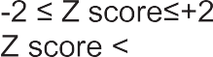

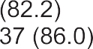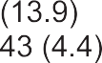

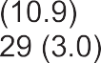

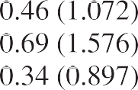


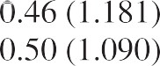
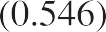

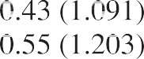
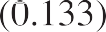
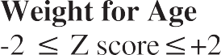
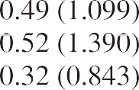
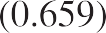
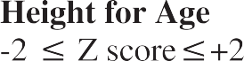
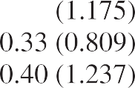
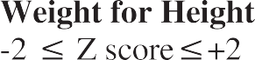




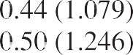

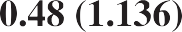





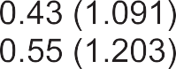
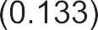
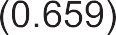
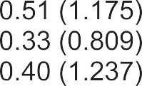
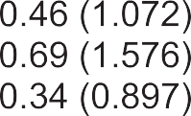




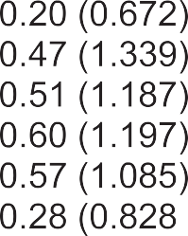

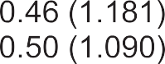
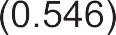
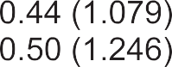


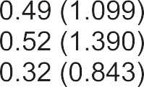
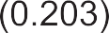



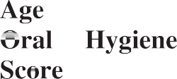
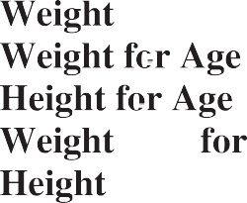
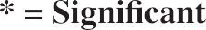



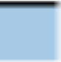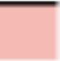
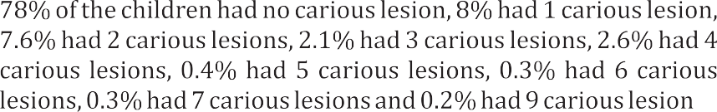











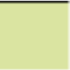


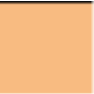
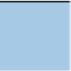
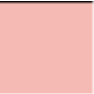
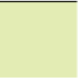

One hundred and forty eight (70.1%) of the 211 children with caries had untreated lesions, 8 (3.8%) children had restorations and 76 (36.0%) children had extracted carious teeth.

Figure 1 shows the proportion of children by number of lesions. Overall 762 (70.8%) children had no carious lesion. Furthermore, of those with dental caries 79 (8.1%) children with caries had one lesion while 74 (7.6%) had two lesions. The proportion of children with caries did not significantly differ by gender (p=0.266). Children aged 8 and 9 years were 29.3% and 29.9% caries free respectively. This results were statistically significant (p<0.05). More children in public schools (23.6%) had caries when compared with children in private schools (17.6%) and the result was statistically significant (p =0.035).

Association between caries status and nutritional status: Tables 3 and 4 highlight the caries status of the children studied by nutritional status. The mean DMFT score was significantly higher in older than younger children. Underweight children have higher risk (OR =1.87; p=0.009) of developing dental caries. The mean DMFT score for children who were underweight was higher than that for children with normal weight but the difference was not statistically significant (p=0.659). Similarly children who were wasted had a higher mean DMFT score, which was also not statistically significant (p=0.111). Children with stunting had a lower mean DMFT score than children with normal growth (p=0.203).

Table 5 highlights the outcome of the correlation analysis between DMFT and the nutritional status of the children studied. There was a negative correlation between child's weight and DMFT as well as weight for height and DMFT. The relationships were not statistically significant. Conversely there was a positive correlation between height for age and DMFT as well as weight for age and DMFT.
enfants qui ont de la carie avaient des lésions non traitées, 8 (3,8%) avaient des restaurations et 76 (36,0%) avaientdesdentscariéesarrachées.

La graphique 1 fait voir la proportion d'enfants par nombre de lésions. Dans l'ensemble, 762 (70,8%) des enfants n'avaient aucune lésion carieuse. En outre, parmi les personnes qui souffrent de caries dentaires, 79 (8,1%) des enfants qui ont de la carie présentaient une lésion tandis que 74 (7,6%) avaient deux lésions. La proportion d'enfants qui ont atteint de caries ne s'oppose pas significativement selon le sexe (p = 0,266). Les enfants âgés de 8 et 9 ans étaient respectivement 29,3% et 29,9% sans caries. Ces résultats sont statistiquement significatifs (p <0,05). Plus d'enfants dans les écoles publiques (23,6%) avaient une carie par rapport aux enfants dans les écoles privées (17,6%) et le résultat était statistiquementsignificatif(p= 0,035).

Association entre le statut carieux et l'état nutritionnel: Les tableaux 3 et 4 souligne le statut cariogène des enfants étudiés selon la situation nutritionnelle. Le résultat chiffré moyen de DCMS était significativement plus élevé chez les enfants plus âgés que chez les plus jeunes. Les enfants en dessous poids normal montraient un risque plus élevé de développer des caries dentaires (OR = 1,87; p= 0,009). Lerésultatchiffrémoyende DCMS chez les enfants en dessous poids normal était supérieur à celui des enfants de poids normal, mais la différence n'était pas statistiquement significative (p = 0,659). De même, les enfants qui ont été dépéris ont eu un score moyen de DCMS plus élevé, ce qui n'était pas non plus statistiquement significatif (p = 0,111). Les enfants ayant un retard de croissance avaient un score DCMS moyen inférieur à celui des enfants ayant unecroissancenormale(p= 0,203).

Le tableau 5 indique le résultat de l'analyse de corrélation entre la DCMS et l'état nutritif des enfantsétudiés. Il existait unecorrélationnégative entre le poids de l'enfant et la DCMS, ainsi que le poids pour la taille et la DCMS. Les relations n'étaient pas statistiquement significatives. Au contraire, il existe une corrélation positive entre la taillepourl'âgeet la DCMS ainsi bien que le poids pour l'âge et la DCMS.

DISCUSSION
Our results revealed that under-nutrition was still a public health problem among the children surveyed and that significant differences exist in the nutritional status of children attending public and private schools. Children in public schools had a higher prevalence of under-nutrition while those in private schools had a higher prevalence of over nutrition. This was probably due to fact that more children in public schools were from the lower socio-economic strata in society. Our findings corroborated the results of an earlier study conducted in Lagos State although they reported a higherprevalenceofbothoverandundernutrition27. The differences may be connected to the smaller samplesizeutilizedintheearlierstudyaswellasthe factthattheyincludedawideragerangethanours.

The prevalence of dental caries was 21.8%, which is similar to reports in other parts of the country28- 30 although it was slightly higher than reported in the most recent statewide survey23. The difference can be explained by the fact that our study focused on children between the ages of 5 and 10 years unlike the statewide study, which focused on children aged 5 to 16 years. Our key finding was that underweight children had a higher risk of developing dental caries. Researchers have suggested that underweight and overweight children may be more susceptible to caries than normal children31,32. However, the other two nutritional parameters werenotsignificantlyrelatedtocariesoccurrence among Nigerianchildren.

Our results also showed that children with wasting (WHZ < -2) had higher prevalence of caries and a higher mean dmft score. Underweight children also had higher prevalence of caries with an increased odds (1.87) of developing caries. Although mean DMFT scores for underweight children was also higher the association was not significant

DISCUSSION
Nos résultats ont révélé que la dénutrition était encore un problème de santé publique chez les enfants sondés et qu'il y avait des différences significatives dans l'état nutritif des enfants qui sont dans les écoles publiques et privées. Les enfants des écoles publiques montraient une prévalence plus élevée de la dénutrition alors que ceux des écoles privées montraient une prévalence plus élevée de trop de nutrition. Cela est probablement dû au fait que plus d'enfants dans les écoles publiques étaient issus des classes socio-économiques les plus basses de la société. Nos résultats soutiennent les résultats d'une étude menée plus tôt dans l'État de Lagos, bien qu'ils aient signalé une prévalence plus élevée de trop de nutrition et de la dénutrition27. Les différences peuvent être associées à la plus petite taille de l'échantillon utilisée dans l'étude préalable et au fait qu'elles comptent une tranche d'âgeplusépanouiequelanôtre.

La prévalence de la carie dentaire était de 21,8%, ce qui est pareil à celle observée dans d'autres régions du pays28-30, bien qu'elle soit un peu plus élevée qu'on avait rapporté lors de la dernière enquêterécemmentmenéedansl'Étatentier23. La différence s'explique par le fait que notre étude portait sur les enfants âgés de 5 à 10 ans, à l'encontre de l'étude menée à l'échelle de l'État, qui portait sur les enfants âgés de 5 à 16 ans. Nous avons principalement constate que les enfants sous-pondérés avaient un risque plus élevé de développer des caries dentaires. Les chercheurs ont suggéré que les enfants en dessous poids normaletlesenfantsquionttropdepoidspeuvent être plus sensibles aux caries que les enfants normaux31,32. Pourtant, lesdeuxautresparamètres nutritionnels ne sont pas significativement associés à la présence de caries chez les enfants Nigérians.

Delamêmefaçon, nosrésultatsontrévélésqueles enfants qui dépérissent (PHZ <-2) montraient une prévalenceplusélevéedecariesetunscore DCMS moyen plus élevé. Les enfants qui ont du poids insuffisant avaient également une prévalence plus élevéedecariesavecuneprobabilitéaccrue(1,87) de développer des caries. Bien que les résultats chiffrés moyens de DCMS pour les enfants de poids insuffisant aient été aussi plus élevés, l'association n'était pas statistiquement significative. Nous avons remarqué une

statistically. We observed a negative correlation between the child's weight and the dmft score. While a similar result has been reported in some studies32,33 others have found no such association34,35. A study in Germany reported a positive correlation between weight and caries experience36.

Furthermore, the DMFT score was negatively correlated with weight for height. This indicates an inverse relationship between the DMFT and the child's weight: the higher the DMFT the lower the weight and higher the likelihood of being underweight though this finding was statistically insignificant. In contrast with weight for age and height for age parameters were positively correlated with DMFT; none of these correlations were however statistically significant. Results from other countries have been conflicting, while some researchers report an association37,38 others have found none39,40. Caries is a multifactorial disease with several identified risk factors however the relationshipbetweencariesandnutritionalstatus is not well understood and requires further research. Inadditiontherelativelylowprevalence of dental caries and malnutrition may obscure anyrealassociations.

The main limitation of this study was its cross- sectional study design, limiting the ability to identify causal relationships. A longitudinal study would be a better study design for assessing the relationship between nutritional status and caries. However, since this was an exploratory study and the time to develop under or over nutrition and dental caries are similar we believe the results would be acceptable. Despite the fact that our results do not support an association between nutritional status and caries we suggest the conduct of longitudinal studies in future to assess the relationshipbetweenthetwoparameters.

Conclusion: Our results showed that underweight children had a higher risk of developing dental caries. Although both under weight and wasted children had higher mean DMFT scores, there was no significant association between dental caries and nutritional status.

corrélation négative entre le poids de l'enfant et le score DCMS. Bien qu'un résultat pareil ait été rapporté dans certaines études32,33, d'autres n'ont trouvé aucune association de ce type34,35. Une étude faite en Allemagne a rapporté une corrélation positive entre le poids et l'expérience descaries36.

Enoutre, lescore DCMSétaitnégativementcorrélé avec le poids pour la taille. Ceci indique une relation inverse entre le DCMS et le poids de l'enfant: plus le DCMS est élevé, plus le poids est bas et plus la probabilité d'être sous-pondéré est statistiquement infime. Dans le sens contraire au poids pour l'âge et la taille pour l'âge, les paramètres étaient positivement corrélés avec la DCMS; Aucune de ces corrélations n'a été statistiquement significative. La carie est une maladie multifactorielle avec plusieurs facteurs de risque identifiés, mais la relation entre la carie et la situation nutritionnelle n'est pas bien comprise et nécessite des études plus poussées. En outre, la prévalencerelativementfaibledescariesdentaires et de la mauvaise nutrition peut cacher toute associationréelle.

La limitation principale de cette recherche était sa conception de l'étude transversale, une approche qui limite la capacité d'identifier les relations causales. Une étude longitudinale serait une meilleure conception pour effectuer l'étude comme cela permettra a évaluer la relation entre l'état nutritif et la carie. Cependant, étant donné qu'il s'agissait d'une étude préalable et comme le temps de développer la mauvaise nutrition et les caries dentaires est pareil, nous sommes sûrs que les résultats seraient acceptables. Malgré le fait que nos résultats ne soutiennent pas une association entre la condition nutritionnelle et la carie, nous proposons une mise à l'exécution d'études longitudinales à l'avenir pour évaluer la relationentrelesdeuxparamètres.

Conclusion: Nos résultats ont révélé que les enfants qui manquent de poids suffisant avaient un risque plus élevé de développer des caries dentaires. Bienquelesenfantsendessousdepoids normal et les enfants dépéris aient des scores moyens de DCMS plus élevés, il n'y a eu aucune liaison significative entre les caries dentaires et l'état nutritif.

REFERENCES
- Ritchie CS, Joshipura K, Hung HC, Douglass CW. Nutrition as a mediator in the relation between oral and systemic disease: Associations between specific measures of adult oral health and nutrition outcomes. Crit Rev Oral Biol Med 2002; 13(3):291-300.

- Rugg-Gunn AJ. Nutrition, dental development

RÉFÉRENCES
- Ritchie CS, Joshipura K, Hung HC, Douglass CW. Nutrition as a mediator in the relation between oral and systemic disease: Associations between specific measures of adult oral health and nutrition outcomes. Crit Rev Oral Biol Med 2002; 13 (3): 291-300.

- Rugg-Gunn AJ. Nutrition, développement

and dental hypoplasia. In Nutrition and Dental
dentaire et hypoplasie dentaire.
Nutrition,

Health. New York; Oxford University Press, 993:15-35.

- Benjamin EM. Oral health: the silent epidemic. Pub Health Rep 2010; 125(2): 158-159.

- Folayan MO, Chukwumah NM, Onyejaka N, Adeniyi AA, Olatosi OO. Appraisal of the national response to the caries epidemic in children in Nigeria. BMC Oral Health. 2014; 14(1):1.

- Folayan MO, Adeniyi AA, Chukwumah NM, Onyejaka N, Esan AO, Sofola OO, Orenuga OO. Programme guidelines for promoting good oral health for children in Nigeria: a position paper. BMC Oral Health. 2014; 14(1):1.

- Oziegbe EO, Esan TA. Prevalence and clinical consequences of untreated dental caries using PUFA index in suburban Nigerian school children. Eur Arch PaediatrDent. 2013;14(4):227-31.

- Folayan MO, Sofola OO, Oginni AB. Caries incidence in a cohort of primary school students in Lagos State, Nigeria followed up over a 3 years period. Eur Arch Paediatr Dent. 2012; 13(6):312-8.

- Chukwumah N, Azodo C, Orikpete E. Analysis of tooth mortality among Nigerian children in a tertiary hospital setting. Ann Med Health Sci Res 2014; 4(3):345-9.

- Chukwumah NM, Folayan MO, Oziegbe EO, Umweni AA. Impact of dental caries and its treatment on the quality of life of 12- to 15-year- old adolescents in Benin, Nigeria. Int J Paediatr Dent. 2016;26(1):66-76.

- Ratnayake N, Ekanayake L. Prevalence and impact of oral pain in 8-year-old children in Sri Lanka. Int J Paediatr Dent. 2005;15(2):105–12.
dental development and dental hypoplasia. In
Nutrition and Dental Health. New York; Oxford University Press, 993: 15-35.

- Benjamin EM. Oral health: the silent epidemic. Pub Health Rep 20102010; 125 (2): 158-159.

- Folayan MO, Chukwumah NM, Onyejaka N, Adeniyi AA, Olatosi OO. Appraisal of the national response to the caries epidemic in children in Nigeria. BMC Oral Health. 2014; 14(1):1.

- Folayan MO, Adeniyi AA, Chukwumah NM, Onyejaka N, Esan AO, Sofola OO, Orenuga OO. Programme guidelines for promoting good oral health for children in Nigeria: a position paper. BMC Oral Health. 2014; 14(1):1.

- Oziegbe EO, Esan TA. Prevalence and clinical consequences of untreated dental caries using PUFA index in suburban Nigerian school children. Eur Arch PaediatrDent. 2013;14(4):227-31.

- Folayan MO, Sofola OO, Oginni AB. Caries incidence in a cohort of primary school students in Lagos State, Nigeria followed up over a 3 years period. Eur Arch Paediatr Dent. 2012; 13(6):312-8.

- Chukwumah N, Azodo C, Orikpete E. Analysis of tooth mortality among Nigerian children in a tertiary hospital setting. Ann Med Health Sci Res 2014; 4 (3): 345-9.

- Chukwumah NM, Folayan MO, Oziegbe EO, Umweni AA. Impact of dental caries and its treatment on the quality of life of 12- to 15-year- old adolescents in Benin, Nigeria. Int J Paediatr Dent. 2016 ;26(1):66-76.

- Ratnayake N, Ekanayake L. Prevalence and impact of oral pain in 8-year-old children in Sri Lanka. Int J Paediatr Dent 2005;15(2):105–12.

- Acs G, Lodolini G, Kaminski S, Cisneros G J. Effect of nursing caries on body weight in a pediatric population. Pediatr Dent. 1992;14(5):302-5.

- Acs G, Shulmann R, Ng M W, Chussid S. The effect of dental rehabilitation on the body weight of children with early childhood caries. Pediatr Dent. 1999;21:109-13.

- Thomas CW, Primosch RE. Changes in incremental weight and well-being of children with rampant caries following complete dental rehabilitation. Pediatr Dent. 2002;24(2):109-13.

- Elice C E, Fields H W. Failure to thrive: review of the literature, case report and implications for dentaltreatment. Pediatr Dent. 1990; 12(3): 185-9.

- De Onis M, Onyango AW, Borghi E, Siyam A, Nishida C, Siekmann J. Development of a WHO growth reference for school-aged children and adolescents. Bull World Health Organ. 2007;85(9):660-7.

- Alvarez JO. Nutrition tooth development and dental caries. Am J Clin Nutr. 1996;61(2):410S-6S.

- Muller O, Krawinkel M. Malnutrition and health in developing countries. CMAJ. 2005;173(3):279- 86.

- Prentice AM. The emerging epidemic of obesity in developing countries. Int J Epidemiol. 2006;35(1):93-9.

- WHO. World Health Organization. Expert Committee on Physical Status: the use and interpretation of anthropometry physical status. WHO Techniques Report Series, v 854. Geneva: World Health Organization, 1995.

- Chung S. Body mass index and body composition scaling to height in children and adolescent. Ann Pediatr Endocrinol Metab. 2015;20(3):125-9.

- Denloye O, Popoola B, Ifesanya J. Association between dental caries and body mass index in 12–15 year old private school children in Ibadan, Nigeria. Ped Dent J. 2016; 26(1): 28-33.

- Corsi DJ, Subramanyam MA, Subramanian SV. Commentary: Measuring nutritional status of children. Int J Epidemiol. 2011; 40(4):1030-6.

- Acs G, Lodolini G, Kaminski S, Cisneros G J. Effect of nursing caries on body weight in a pediatric population. Pediatr Dent 1992;14(5):302-5.

- Acs G, Shulmann R, Ng M W, Chussid S. The effect of dental rehabilitation on the body weight of children with early childhood caries. Pediatr Dent 1999;21:109-13.

- Thomas CW, Primosch RE. Changes in incremental weight and well-being of children with rampant caries following complete dental rehabilitation. Pediatr Dent 2002;24(2):109-13.

- Elice C E, Fields H W. Failure to thrive: review of the literature, case report and implications for dentaltreatment. Pediatr Dent 1990; 12(3): 185-9.

- De Onis M, Onyango AW, Borghi E, Siyam A, Nishida C, Siekmann J. Development of a WHO growth reference for school-aged children and adolescents. Bull World Health Organ 2007, 85(9):660-7.

- Alvarez JO. Nutrition tooth development and dental caries. Am J Clin Nutr 1996;61(2):410S-6S.

- Muller O, Krawinkel M. Malnutrition and health in developing countries. CMAJ 2005, 173(3):279- 86.

- Prentice AM. The emerging epidemic of obesity in developing countries. Int J Epidemiol 2006, 35(1):93-9.

- WHO. World Health Organization. Expert Committee on Physical Status: the use and interpretation of anthropometry physical status. WHO Techniques Report Series, v 854. Geneva: World Health Organization, 1995.

- Chung S. Body mass index and body composition scaling to height in children and adolescent. Ann Pediatr Endocrinol Metab. 2015;20(3):125-9.

- Denloye O, Popoola B, Ifesanya J. Association between dental caries and body mass index in 12–15 year old private school children in Ibadan, Nigeria. Ped Dent J. 2016; 26(1): 28-33.

- Corsi DJ, Subramanyam MA, Subramanian SV. Measuring nutritional status of children. Int J Epidemiol. 2011; 40 (4): 1030-6

- Adeniyi AA, Agbaje MO, Onigbinde OO, Ashiwaju O, Ogunbanjo O, Orebanjo O, Adegbonmire O, Adegbite K. Prevalence and pattern of dental caries among a sample of Nigerian public primary school children. Oral Health Prev Dent. 2012; 10: 267–74.

23.

Adeniyi AA, Agbaje MO, Onigbinde OO, Ashiwaju O, Ogunbanjo O, Orebanjo O, Adegbonmire O, Adegbite K. Prevalence and pattern of dental caries among a sample of Nigerian public primary school children. Oral Health Prev Dent 2012; 10: 267–74.

- WHO. Oral health surveys. Basic methods, 4th edn. Geneva: World Health Organization, 1997.

- WHO. Child growth standards: length/height-for- age, weight-for- age, weight-for-length, weight- for-height and body mass index- for-age. Methods and development. Geneva, Switzerland: Word Health Organization, 2006.

- World Health Organisation Expert Committee: An estimate for the prevalence of child malnutrition in developing countries. World Health Stat Q 1985, 38:331-347.

- Ekekezie OO, Odeyemi KA, Ibeabuchi NM. Nutritional status of urban and rural primary school pupils in Lagos State, Nigeria. West Afr J Med. 2012;31(4):232-7.

- Sho-Silva VE. Pattern of caries in children age 3 – 10 years: a study of the private and public school children in Surulere Local Government Area, An unpublished dissertation submitted to the Faculty of Surgery of the National Postgraduate Medical College of Nigeria in partial fulfillment of the award of the Fellowship of the College. 2004.

- Giwa AA. Oral health status of 12 year old school children in Private and Public Schools in Lagos State, An unpublished dissertation submitted to the Faculty of Surgery of the National Postgraduate Medical College of Nigeria in partial fulfillment of the award of the Fellowship of the College. 2005.

- Sofola OO, Folayan MO, Oginni AB. Changes in the prevalence of dental caries in primary school children in Lagos State, Nigeria. Niger J Clin Pract. 2014;17:127–33.
- WHO. Oral health surveys. Basic methods, 4th edn. Geneva: World Health Organization, 1997.

- WHO. Child growth standards: length/height- for-age, weight-for- age, weight-for-length, weight-for-height and body mass index- for-age. Methods and development. Geneva, Switzerland: Word Health Organization, 2006.

- World Health Organisation Expert Committee: An estimate for the prevalence of child malnutrition in developing countries. World Health Stat Q 1985, 38:331-347..

- Ekekezie OO, Odeyemi KA, Ibeabuchi NM. Nutritional status of urban and rural primary school pupils in Lagos State, Nigeria. West Afr J Med 2012, 31(4):232-7

- Sho-Silva VE. Pattern of caries in children age 3 – 10 years: a study of the private and public school children in Surulere Local Government Area, An unpublished dissertation submitted to the Faculty of Surgery of the National Postgraduate Medical College of Nigeria in partial fulfillment of the award of the Fellowship of the College. 2004.

- Giwa AA. Oral health status of 12 year old school children in Private and Public Schools in Lagos State, une thèse non publiée soumise à la Faculté de chirurgie du collège médical national de troisième cycle du Nigeria en exécution partielle de la remise de la bourse du collège. 2005

- Sofola OO, Folayan MO, Oginni AB. Changes in the prevalence of dental caries in primary school children in Lagos State, Nigeria. Niger J Clin Pract 2014, 17: 127-33.

- Oliveira, L. B., Sheiham, A. and Bönecker, M. Exploring the association of dental caries with social factors and nutritional status in Brazilian preschool children. Euro J Oral Sciences. 2008;116(1): 37–43.
31.
Oliveira, L. B., Sheiham, A. and Bönecker, M. (2008), Exploring the association of dental caries with social factors and nutritional status in Brazilian preschool children. Euro J Oral Sciences, 116(1): 37–43.

- Sheiham A. Dental caries affects body weight, growth, and quality of life in pre-school children. Br Dent J. 2006; 201(10):625-6.

- Kantovitz KR, Pascon FM, Rontani RM, Gaviao MB. Obesity and dental caries: a systematic review. Oral Health Prev Dent. 2006;4(2):137-44.

- Moreira PV, Rosenblatt A, Severo AM. Prevalence of dental caries in obese and normal-weight Brazilian adolescents attending state and private schools. Community Dent Health. 2006;23:251-

- Sheiham A. Dental caries affects body weight, growth, and quality of life in pre-school children. Br Dent J 2006; 201(10):625-6.

- Kantovitz KR, Pascon FM, Rontani RM, Gaviao MB. Obesity and dental caries: a systematic review. Oral Health Prev Dent 2006;4(2):137-44.

- Moreira PV, Rosenblatt A, Severo AM. Prevalence of dental caries in obese and normal-weight Brazilian adolescents attending state and private schools. Community Dent Health 2006;23:251-3.

3.

- Macek MD, Mitola DJ. Exploring the association between overweight and dental caries among US children. Pediatr Dent. 2006;28(4):375-80.

- Willerhausen B, Blettner M, Kasaj A, Hohenfellner K. Association between body mass index and dental health in 1,290 children of elementary schools in a German city. Clin Oral Investig. 2007;11(3):195-200.

- Narksawat K, Tonmukayakul U, Boonthum A. Association between nutritional status and dental caries in permanent dentition among primary schoolchildren aged 12-14 years, Thailand. Southeast Asian J Trop Med Public Health. 2009;40(2):338-44.

- Willershausen B, Moschos D, Azrak B, Blettner M. Correlation between oral health and body mass index (BMI) in 2071 primary school pupils. Euro J Med Res. 2007;12(7):295.

- Jamelli SR, Rodrigues CS, de Lira PI. Nutritional status and prevalence of dental caries among 12- year-old children at public schools: a case-control study. Oral Health Prev Dent. 2010;8(1):77-84.

- Whelton H, Crowley E, Cronin M, Kelleher V, Perry I, O'Mullane D. The Relationship between Body Mass Index (BMI) and Dental Caries. University College Cork, Ireland. 2004.

- Macek MD, Mitola DJ. Exploring the association between overweight and dental caries among US children. Pediatr Dent 2006;28(4):375-80.

- Willerhausen B, Blettner M, Kasaj A, Hohenfellner K. Association between body mass index and dental health in 1,290 children of elementary schools in a German city. Clin Oral Investig 2007;11(3):195-200

- Narksawat K, Tonmukayakul U, Boonthum A. Association between nutritional status and dental caries in permanent dentition among primary schoolchildren aged 12-14 years, Thailand. Southeast Asian J Trop Med Public Health, 2009; 40(2):338-44.

- Willershausen B, Moschos D, Azrak B, Blettner M. Correlation between oral health and body mass index (BMI) in 2071 primary school pupils. Euro J Med Res. 2007;12(7):295.

- Jamelli SR, Rodrigues CS, de Lira PI. Nutritional status and prevalence of dental caries among 12- year-old children at public schools: a case- control study. Oral Health Prev Dent. 2010;8(1):77-84.

- Whelton H, Crowley E, Cronin M, Kelleher V, Perry I, O'Mullane D. The Relationship between Body Mass Index (BMI) and Dental Caries. University College Cork, Ireland. 2004.

